18.01.2016. Усилитель мощностью 2.5 ватта к ТПП «Приятель-19».

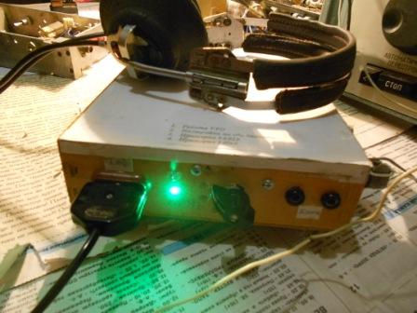
Есть у меня аппарат прямого преобразования, трансивер… Да любой приёмник прямого преобразования, минимальными усилиями может быть превращён в трансивер.
Собственно, я собирал приёмник прямого преобразования на 14 мГц, с плавным диапазоном. Пригодится!
Но, сразу, предусмотрел трансивер, пусть QRPPPP, но трансивер…
Перестройка по частоте варикапом, гетеродин смесительного типа…
Назавтра обещали потепление! И завтра-же «рандеву»… Есть возможность проверить ТПП в реальном эфире, в смысле- в поле!
Выходить с мощностью менее милливатта, конечно можно, только никто не услышит…
Время есть, и я занялся сборкой усилителя к «Приятелю- 19».
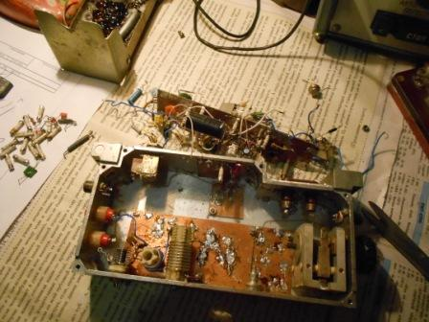
В целях ускорения, демонтирую ТПП по схеме «Микро», кварц уже выпаян и задействован. Для более- менее серьёзной работы в реальном эфире «Микро», как я сделал вывод, мне всё- равно не подходит. Но, оригинальность «Микро» непревзойдённая- при столь мизерном количестве комплектующих- это трансивер, на котором можно работать в эфире!
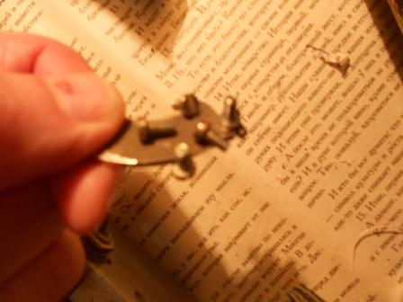
У кого как, а у меня винтики расползаются, как тараканы. Прилепляю их к магниту!
(Вполне оправдало, ни один винт никуда не закатился!)
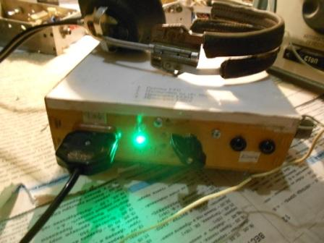
Послушал, станции в эфире есть…
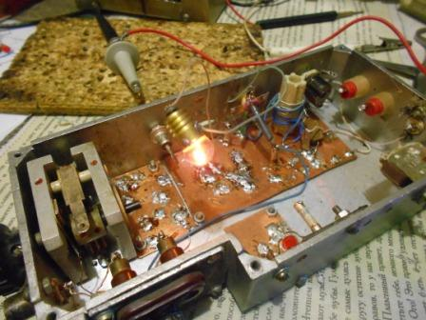
На одном КТ920А лампочка слегка накаливается, это на фото так шикарно.
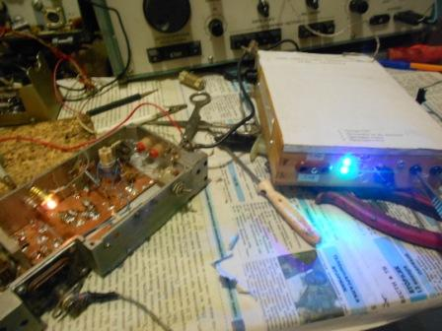
Пинцетом замыкаю клеммы CW ключа, загорается светодиод, сигнализирующий «нажатие, или манипуляция».
Выходить в поле с милливаттами можно конечно, но при текущем прохождении смысла никакого!
Олег, RV3GM уж на что упорен по характеру, и тому быстро надоедает, цитирую: «Сикулять в пустоту»!
Очередная благодарность уважаемому Михаилу RW3FS, который прислал мне транзисторы!
Я их, почти все, применил! Но, немного в запасе есть!
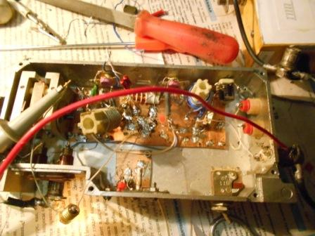
Добавляю второй каскад на КТ920Б.
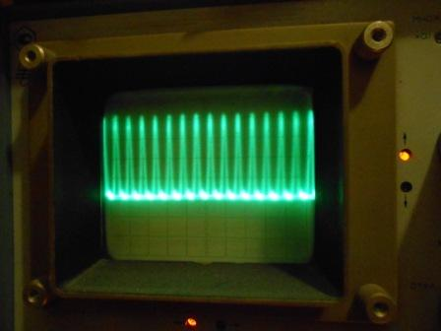
Проверяю форму сигнала… нужно подстроить П- контур…
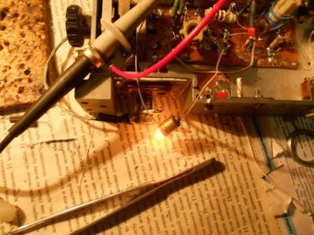
Лампочка 26 вольт, 130 ма, горит нормально. Это уже мощность, с которой можно и в поле!
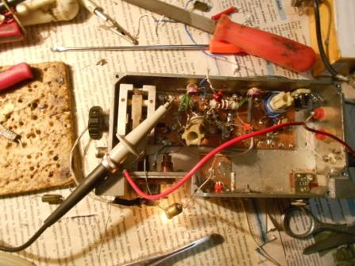
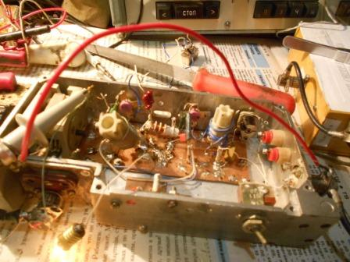

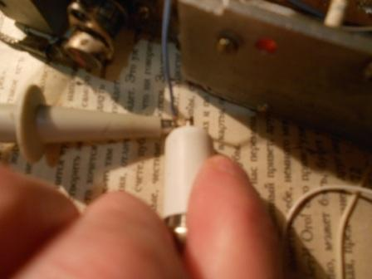
Одной рукой прижимаю щуп лампового вольтметра, другой фотоаппарат…
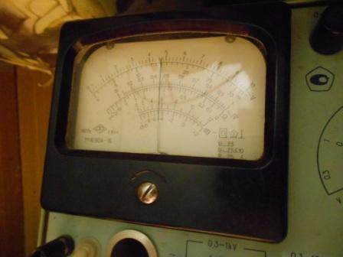
Вот люблю я ламповый вольтметр и всё тут!

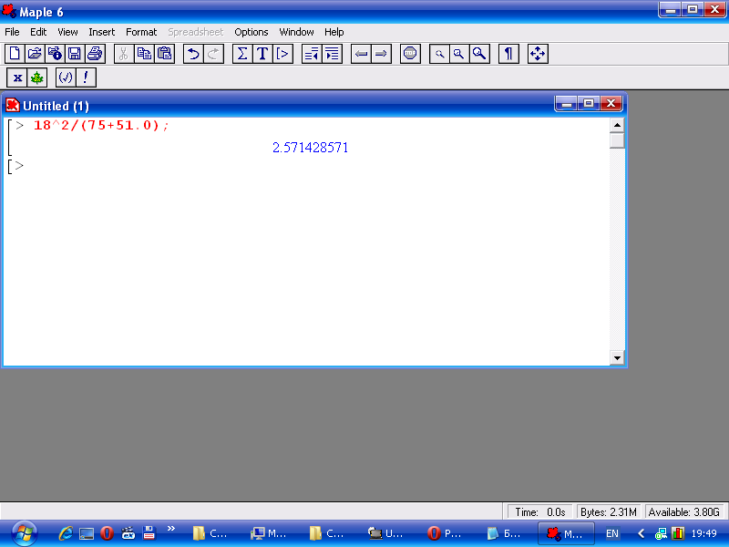
Есть, аж 2.5 ватта!
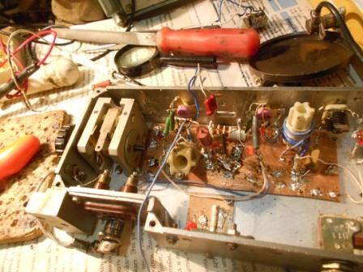

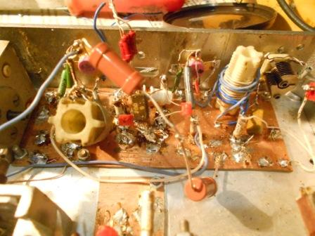
Для интереса посмотрел, в качестве нагрузки подключил последовательно резисторы 75 ом и 51 ом. Мощность та же, сигнал не искажён!
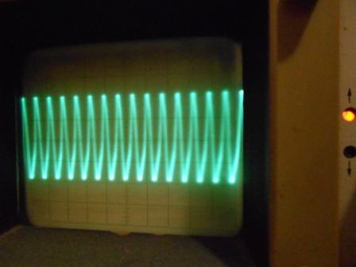
Словом выходной КТ320Б успешно будет работать при нагрузки от 50 ом и выше, до 200 ом точно.
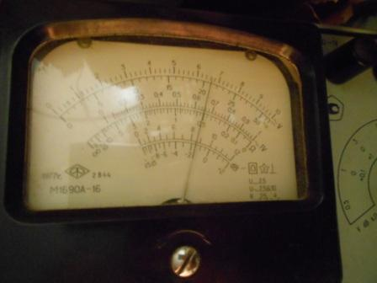
Естественно, при повышении сопротивления нагрузке напряжение на выходе больше.
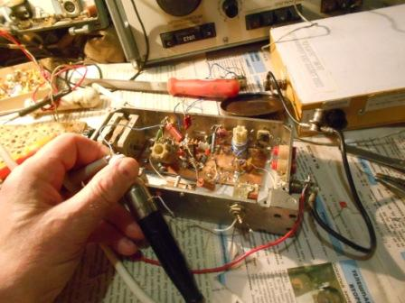

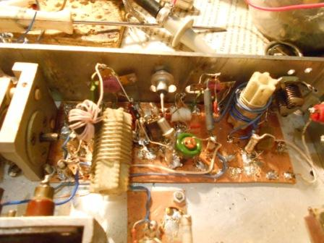
«Цигель- цигель ай- лю- лю!», между прочим занимаюсь- то целый день! Если бы ещё все эти разъёмы, гнёзда и т.п устанавливать, дня не хватило бы! Ещё и входной контур уже готовый и настроенный, и катушка П-контура готовая.
Термин «Конструкция выходного дня» я квалифицирую, как трёп и не более!
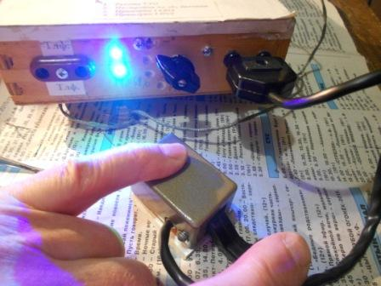
Прослушиваю сигнал на приёмнике Р-399А, всё в норме!
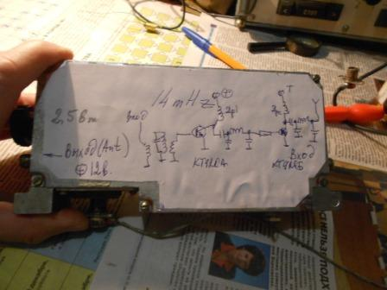
Все винтики целы, закручиваю и… рисую прямо на бумаге, приклеенной к крышке «схему».
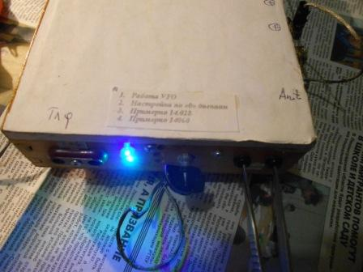
Заодно и дополнительно подписываю кое- что на ТПП, что бы в полевых условиях что-то не перепутать.
19.01.2016 Выход в леса- поля.
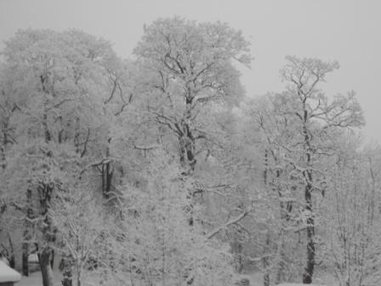

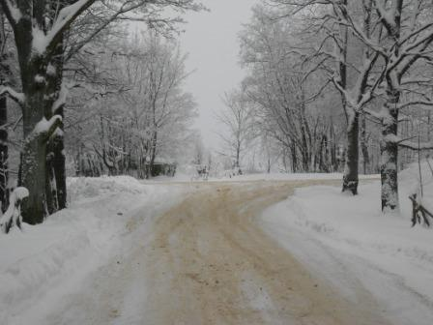

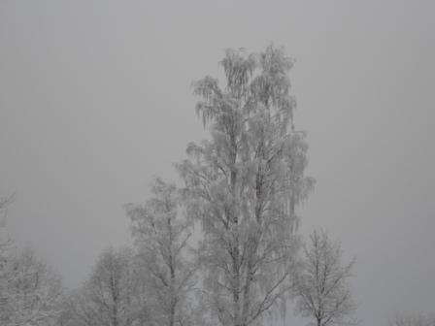

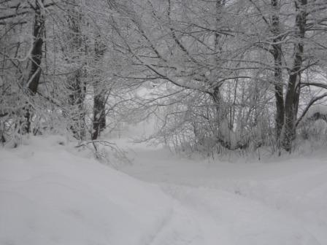

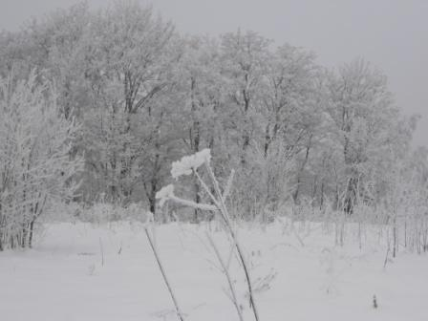

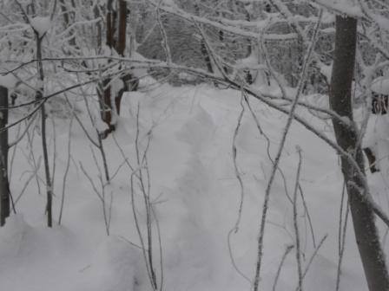
С таким трудом я протоптал тропинку…
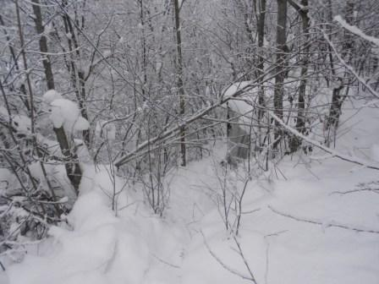

Вигвам.
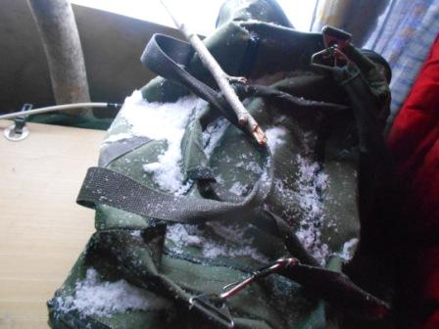

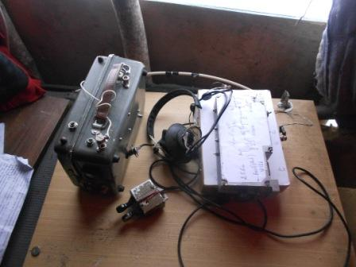

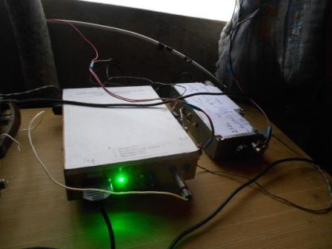
Живенько на диапазоне, живенько!
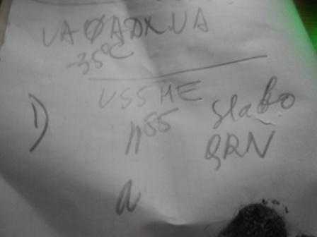
Прохладно в UA0, -35.
Меня услышал US5HE, но как он сказал: «Слабо!» и более ничего не получилось… Но, почин есть.
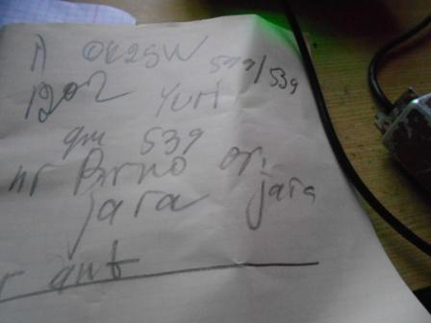
Есть полноценная, развёрнутая связь. Впервые я, в лесах- полях, QRP/p работаю на ТПП с плавным диапазоном, с перестройкой по частоте варикапом!
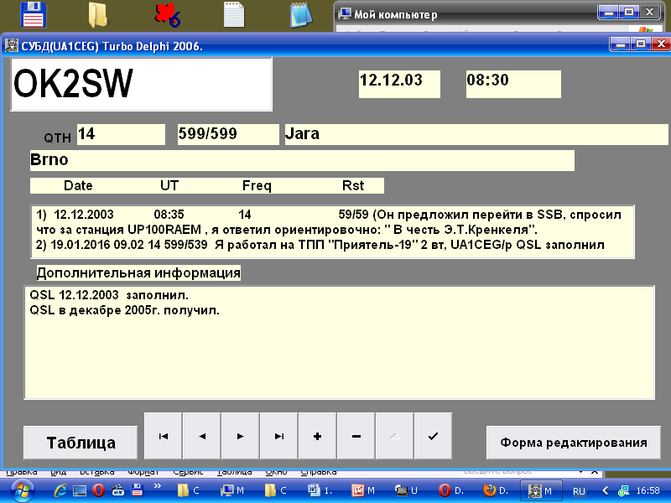
Сколько лет не встречались…
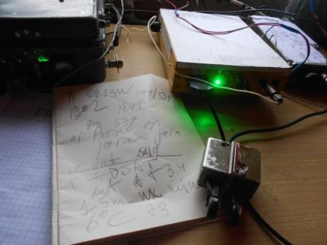
Название антенны «АТ34» мне мало что говорит…
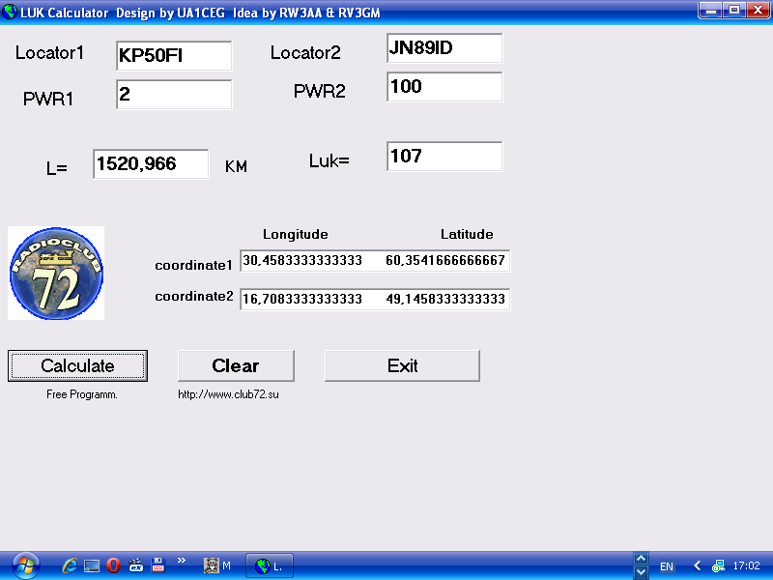
1520 км.
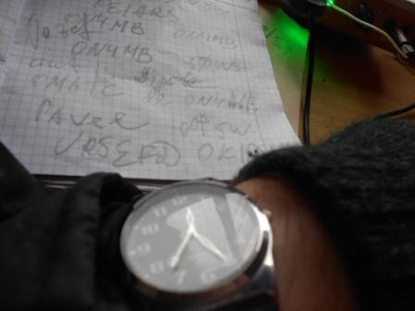
Ба! Какие люди, QRP! Анатолий UR5EFD. Без особой надежды, вызываю. Ура, услышал!
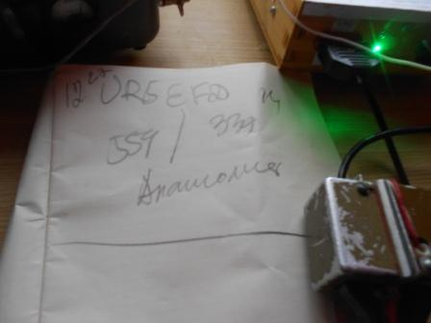

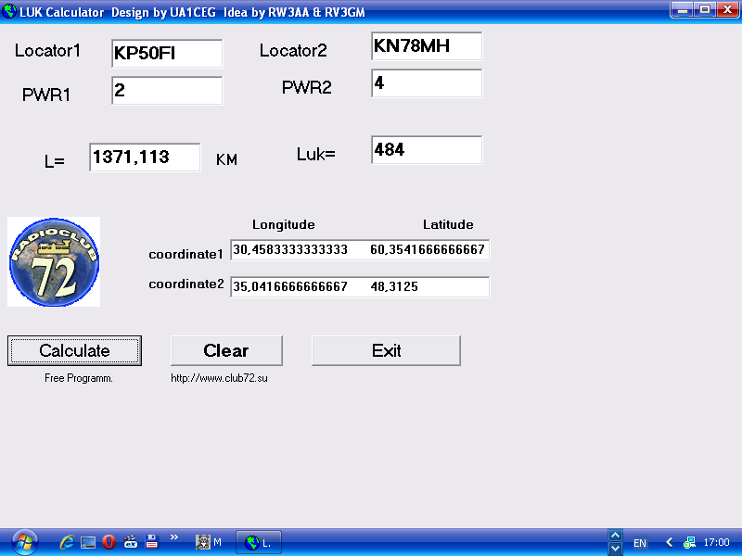
До Анатолия немалое расстояние!

Здесь обнаруживаю, что после работы на передачу, частота приёма ощутимо дрейфует, устанавливается в прежнее положение…
>После QSO на фоне шумов зовет меня Юра с Вигвама!!! :) Это было что-то!!!339/559!!! >У Юрия 2 ватта,но 339-это даже завышенный рапорт-сигнал ниже шума и расстройка >при приеме постоянно уходила от нуля до 600 Гц! Тем не менне QSO состоялось!!!! (UR5EFD)
Анатолий просто продемонстрировал «высший радиолюбительский пилотаж».
Объяснение такого изменения частоты простое: у меня на передачу работает один кварц, на приём другой, кварц на 12 мГц и выбег частоты при -10 градусов очень заметен, в стационарных условиях ничего такого и близко не было! Да и, собственно, я и не планировал на «Приятеле-19» работать в эфире, планировал использовать как резервный приёмник.
Цель полностью достигнута! Есть 2 QSO на ТПП с плавным диапазоном, со смесительным гетеродином.
Приёмник работает вполне прилично! Я успешно принимал QRP станцию, без проблем!
Полностью оправдала себя идея настраиваться на станцию по «нулевым биениям».
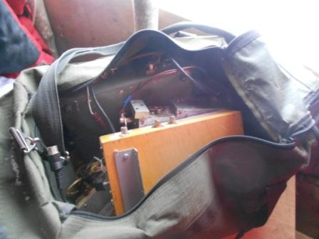
Уже подзамёрз и, традиционно бесцеремонно, укладываю радио в сумку. Приёмник проверен, работает неплохо и можно его иметь в резерве. Если понадобится относительно
лёгкий и надёжный, неприхотливый аппарат.
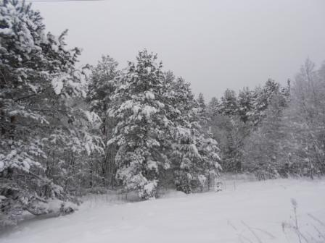

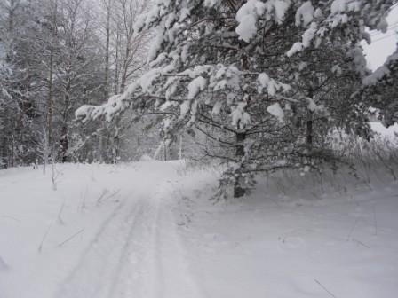

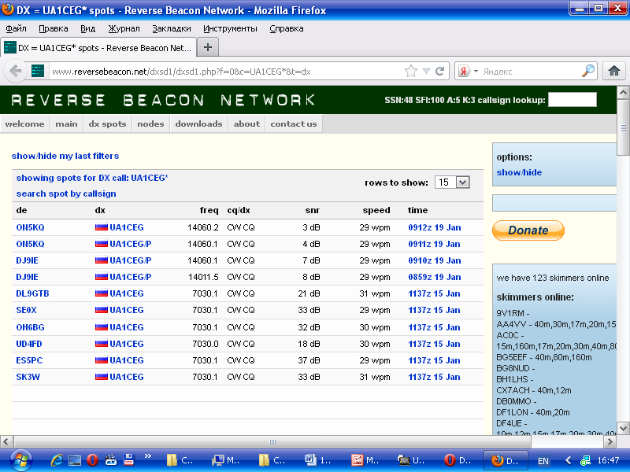
Скиммеры зарегистрировали- таки! 7 db максимум. Не потрясает воображение… Но, всё- таки, зарегистрировали…

Отлично прошёл выход в леса- поля!

До встречи в эфире!

73! UA1CEG Юрий Александров, д.Гарболово. Ленинградской области, Всеволожского района.

LO23, KP50FI.

Сайт: www.ua1ceg.ru

